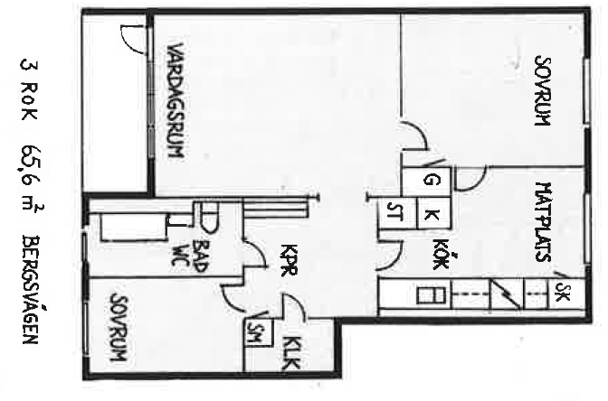

Bergsvägen
3 r.o.k
65,6 kvm

